**В рамках районной недели по противопожарной безопасности в ДОУ «Улыбка» прошел спортивный праздник «Мы — отважные пожарные» для детей старшего дошкольного возраста**

**Цель:** Формировать у детей осознанное и ответственное отношение к правилам пожарной безопасности. Расширять знания, умения и навыки, необходимые для действия в экстремальных ситуациях.

**Задачи:**

**Образовательная**: дать понятие детям, что огонь бывает другом и врагом. Помочь запомнить правила пожарной безопасности.

**Развивающая:** формировать у детей понятие “ пожарная безопасность”, закрепить знания о причинах возникновения пожара. Формировать элементарные умения и навыки в поведении при возникновении пожара;

**Воспитательная**: воспитание взаимопомощи, доброжелательного отношения друг к другу, гордости за людей данной профессии;

**Материал:** спортивные скамейки, обручи, две платформы, телефоны, игрушки диких животных по количеству участников, два ведра, конусы с огоньками, платок или косынка, эмблемы, медали.

Дети под музыку входят в зал.

**Ведущий:** Здравствуйте дети! Сегодня мы собрались в этом зале на спортивный праздник и будем мы с вами говорить об очень важных вещах. А что будет главной темой нашего разговора, вам предстоит отгадать:

Пообедать он готов

Видишь - сколько языков!

Быстро ест дрова в печи,

Нагревая кирпичи!

Ты его рукой не тронь,

Может укусить *(огонь)*.

**Ведущая:** а сейчас скажите, кто борется с огнем, когда это необходимо? *(пожарные)* Правильно. Чтобы помогать людям пожарные должны быть быстрыми, ловкими и смелыми. Для этого они проводят тренировки и учения. Я вам предлагаю провести наши пожарные учения. Для этого нам нужны две команды. Дети делятся на команды. У нас есть команда *«Пламя»* и *«Капелька»*.

**Ведущий:** Сейчас я предлагаю провести разминку для команд. Игра называется *«Да – нет»*. Сначала я задаю вопрос одной команде, затем другой.

**Игра называется *«Да»* и *«Нет»*.**

Их я хочу услышать в ответ.

Все внимательно играйте.

Думайте и отвечайте.

На вопросы дайте ответ.

И скажите мне *«Да»* или *«Нет»*.

**Задание 1:** Конкурс «Игра *«Да – нет»*. Команды отвечают по очереди.

**Ведущий:**

* Всем ребятам нужно знать. Что с огнем нельзя играть. Это все ребята знают? *(Да)*
* А с огнем они играют? *(Нет)*
* Для ребят пожары – шутка? *(Нет)*
* Все ли дети тут послушны *(Да)*
* На печи кипит варенье. Можно ли без разрешенья Детям к печке подбегать, Чтоб варенье помешать *(Нет)*
* Палит листья мальчик Тихон. У костра он скачет лихо. Дети, дайте мне ответ. Хорошо ли это? *(Нет)*
* Под столом играет Света. Зажигает она свечи. Дети, дайте мне ответ. Хорошо ли это? *(Нет)*
* Непослушный мальчик Вова Спичками играет снова. Пусть мне дети отвечают. Маму Вова огорчает?*(Да)*
* С огнем всегда вы осторожны *(Да)* Что ж завершить игру мне можно *(Да)*.

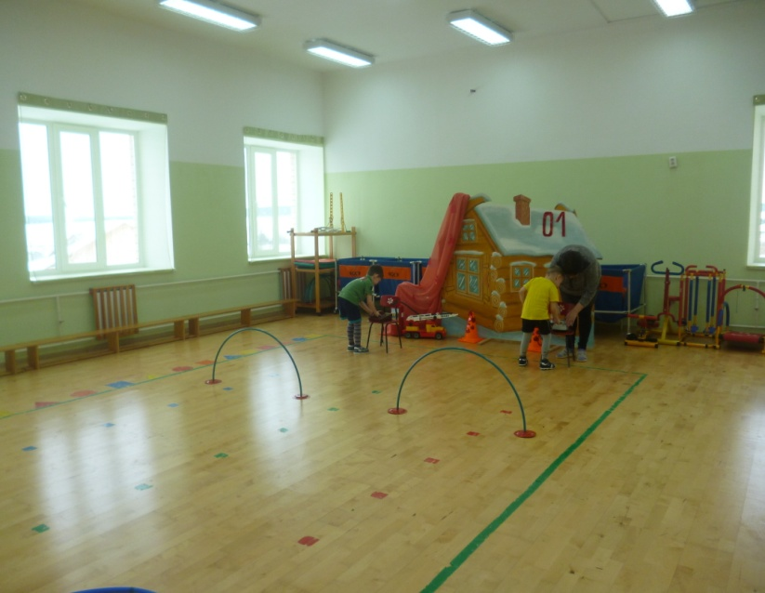**Ведущий:** - Молодцы, ребята. Достойная смена растет нашим пожарным.

**Задание 2**: Конкурс *«01»*

Команды, перед вами телефон, чтобы добраться до телефона необходимо преодолеть на пути препятствия: пройти по мостику, пролезть через обруч и не забыть набрать нужный номер телефона, сообщить адрес пожара. И так вся команда.

**Ведущая:** молодцы ребята.

***Задание 3:*** Конкурс *«Затуши огонь»*.

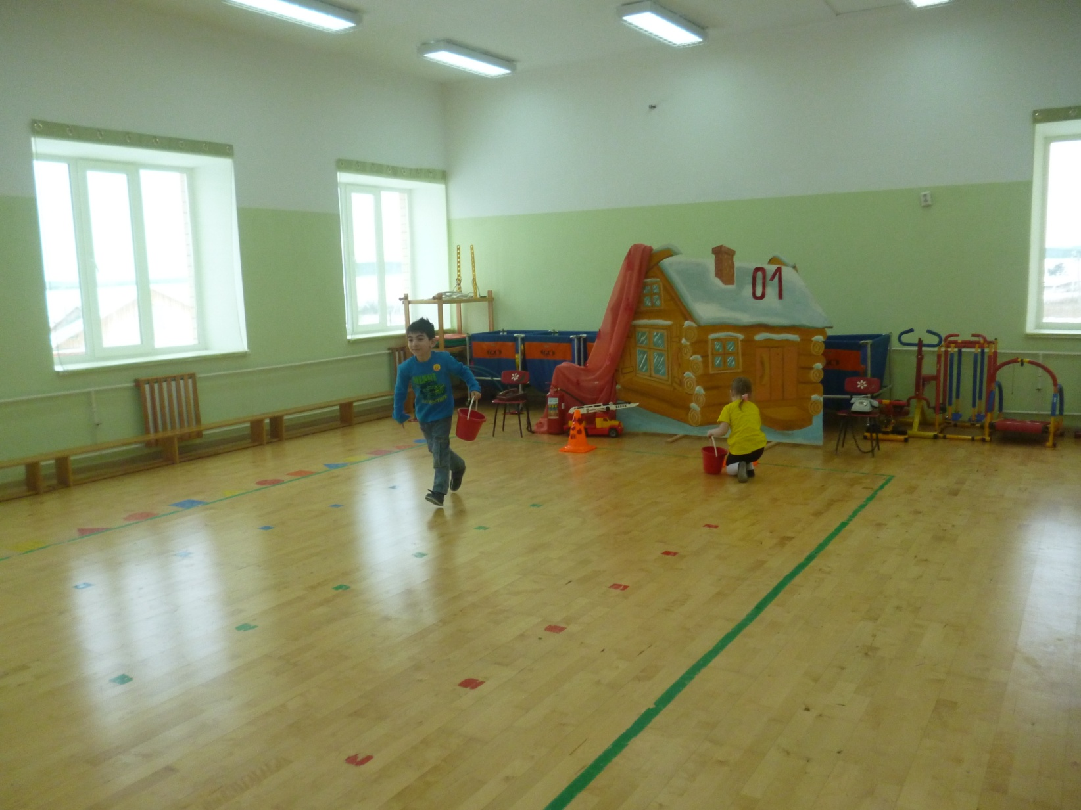Ребята, загорелся дом. Его необходимо затушить. Перед вами ведра, нужно перенести ведро и сорвать огонек. Вы будете носить воду на воображаемый пожар, и заливать огонь, отрывать лепесточки огня.

**Ведущая:** с пожаром справились, молодцы! Ребята, а как нас теперь можно назвать? *(пожарники)*. Правильно, вы теперь настоящие пожарники.

**Ведущая:** а сейчас мы проверим вашу ловкость. Произошел пожар в лесу и вам надо спасти животных.

***Задание 4:****«Спаси животное»*.

**Ведущая:** перед вами непроходимая чаща леса. На поляне животные и эта поляна окружена огнем. Надо пролезть через препятствия, взять одного животного и вернуться на место.

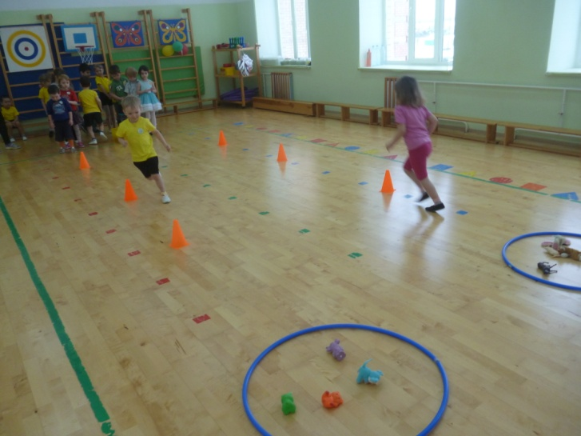

***Задание 5:****«Затуши огонь»*.

**Ведущая:** Команде *Капельки* будут тушить огонь, срывать языки пламя у команды *Огоньки*. Пожарные надевают костюмы и ловят языки пламя. Игра повторяется 2-3 раза.

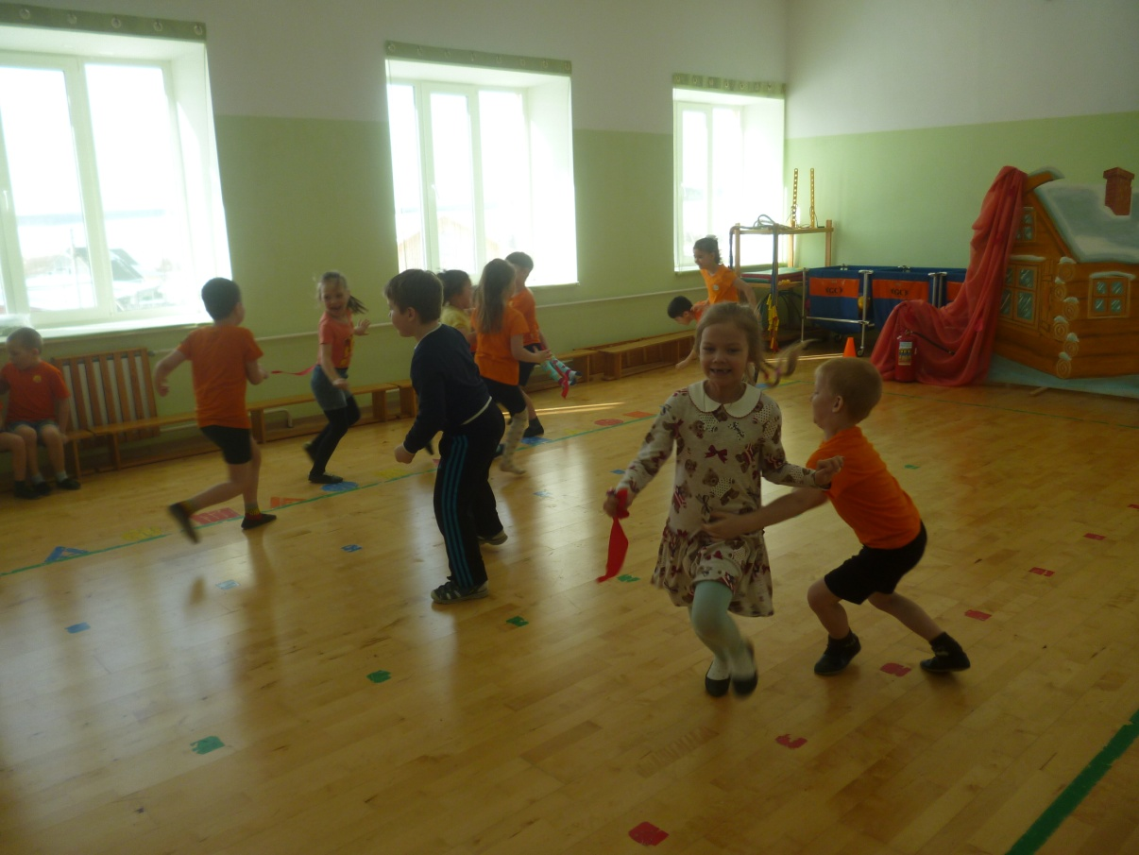

**Ведущий:** - Вы были все молодцы. На этом наши соревнования закончились. Я бы хотела дать вам несколько советов.

Для забавы и игры

Спички в руки не бери.

Не шути, дружок с огнем.

Чтобы не жалеть потом!

Сам костра не разжигай

И другим не позволяй.

Даже крошка-огонек

От пожара недалек.

Газ на кухне, пылесос,

Телевизор и утюг

Пусть включает только взрослый,

Наш надежный, добрый друг!

Ведущий: - Молодцы, ребята! За хорошо проделанную работу хочу наградить вас медалями!

